**ĐẠI HỌC BÁCH KHOA HÀ NỘI**

**TRƯỜNG CÔNG NGHỆ THÔNG TIN VÀ TRUYỀN THÔNG**



**BÁO CÁO CÁ NHÂN**

**Môn học: Thiết kế và xây dựng phần mềm**

|  |  |
| --- | --- |
| **Giảng viên hướng dẫn:** | TS. Trịnh Tuấn Đạt |
| **Sinh viên** | Nguyễn Hải Đức - 20200170 |
|  | |

**HÀ NỘI, 12/2023**

**MỤC LỤC**

1.1 Bài tập 2 3

1.1.1 Đặc tả usecase 3

1.1.2 Biểu đồ hoạt động 5

1.2 Bài tập 3 6

1.2.1 Biểu đồ trình tự (Mức phân tích) 6

1.2.2 Biểu đồ giao tiếp 7

1.2.3 Biểu đồ lớp (Mức phân tích) 7

1.3 Bài tập 4 8

1.3.1 Sơ đồ chuyển đổi màn hình 8

1.3.2 Thiết kế màn hình 8

1.3.3 Đặc tả màn hình 9

1.4 Bài tập 5 10

1.4.1 Biểu đồ lớp (Chi tiết) 10

1.4.2 Biểu đồ trình tự (Chi tiết) 11

1.5 Bài tập 6 11

1.6 Bài tập 7 11

**Use case thực hiện: Xuất báo cáo chấm công của đơn vị thuộc bộ phận công nhân**

## Bài tập 2

### Đặc tả usecase

|  |  |  |  |
| --- | --- | --- | --- |
| Mã Use case | UC003 | Tên Use case | Xuất báo cáo chấm công theo đơn vị thuộc bộ phận công nhân |
| Tác nhân | Quản lý nhân sự, Hệ thống chấm công, Hệ thống quản lý nhân sự | | |
| Tiền điều kiện | Quản lý nhân sự đã đăng nhập | | |
| Luồng sự kiện chính  (Thành công) | |  |  |  | | --- | --- | --- | | **STT** | **Thực hiện bởi** | **Hành động** | | 1 | Quản lý nhân sự | Chọn chức năng Xuất báo cáo chấm công | | 2 | Hệ thống chấm công | Lấy danh sách đơn vị thuộc bộ phận công nhân từ Hệ thống quản lý nhân sự | | 3 | Hệ thống quản lý nhân sự | Trả về danh sách đơn vị thuộc bộ phận công nhân | | 4 | Hệ thống chấm công | Tạo báo cáo chấm công cho đơn vị mặc định và tháng mặc định và hiển thị lên giao diện | | 5 | Quản lý nhân sự | Chọn đơn vị | | 6 | Quản lý nhân sự | Chọn tháng | | 7 | Hệ thống chấm công | Tạo báo cáo chấm công cho đơn vị và tháng đang chọn, hiển thị lên giao diện | | 8 | Quản lý nhân sự | Chọn định dạng báo cáo | | 9 | Quản lý nhân sự | Chọn vị trí lưu báo cáo | | 10 | Hệ thống chấm công | Lưu file báo cáo vào vị trị đã chọn | | 11 | Hệ thống chấm công | Thông báo lưu thành công | | | |
| Luồng sự kiện thay thế | |  |  |  | | --- | --- | --- | | **STT** | **Thực hiện bởi** | **Hành động** | | 4a | Hệ thống chấm công | Thông báo lỗi nếu không lấy được dữ liệu | | 11a | Hệ thống chấm công | Thông báo lỗi nếu không tạo được file báo cáo | | 11b | Hệ thống chấm công | Thông báo lỗi nếu lưu file báo cáo không thành công | | | |
| Hậu điều kiện | Không | | |

### Biểu đồ hoạt động

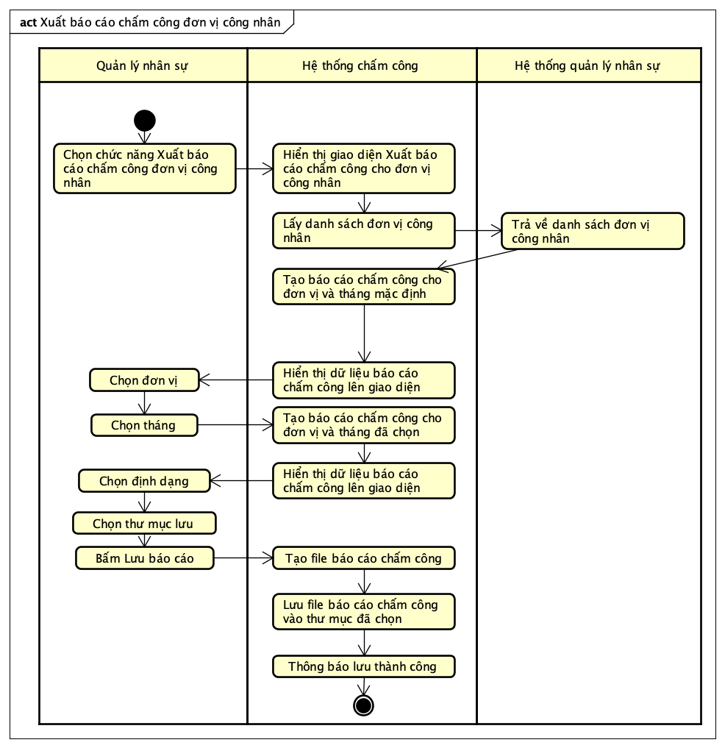

## Bài tập 3

### Biểu đồ trình tự (Mức phân tích)

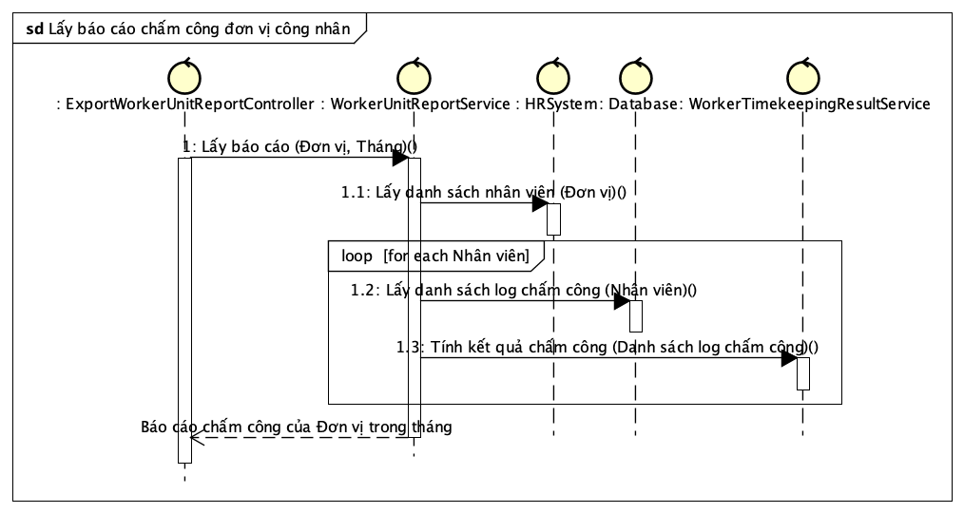

### Biểu đồ giao tiếp

### Biểu đồ lớp (Mức phân tích)

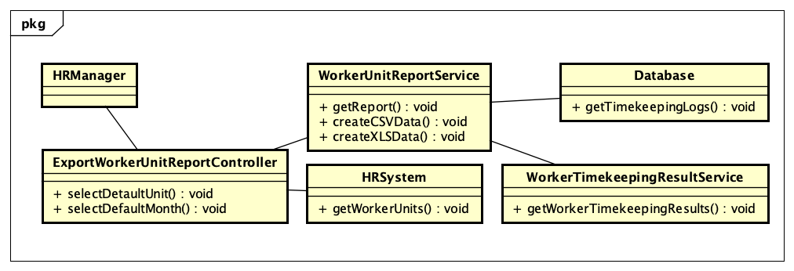

## Bài tập 4

### Sơ đồ chuyển đổi màn hình

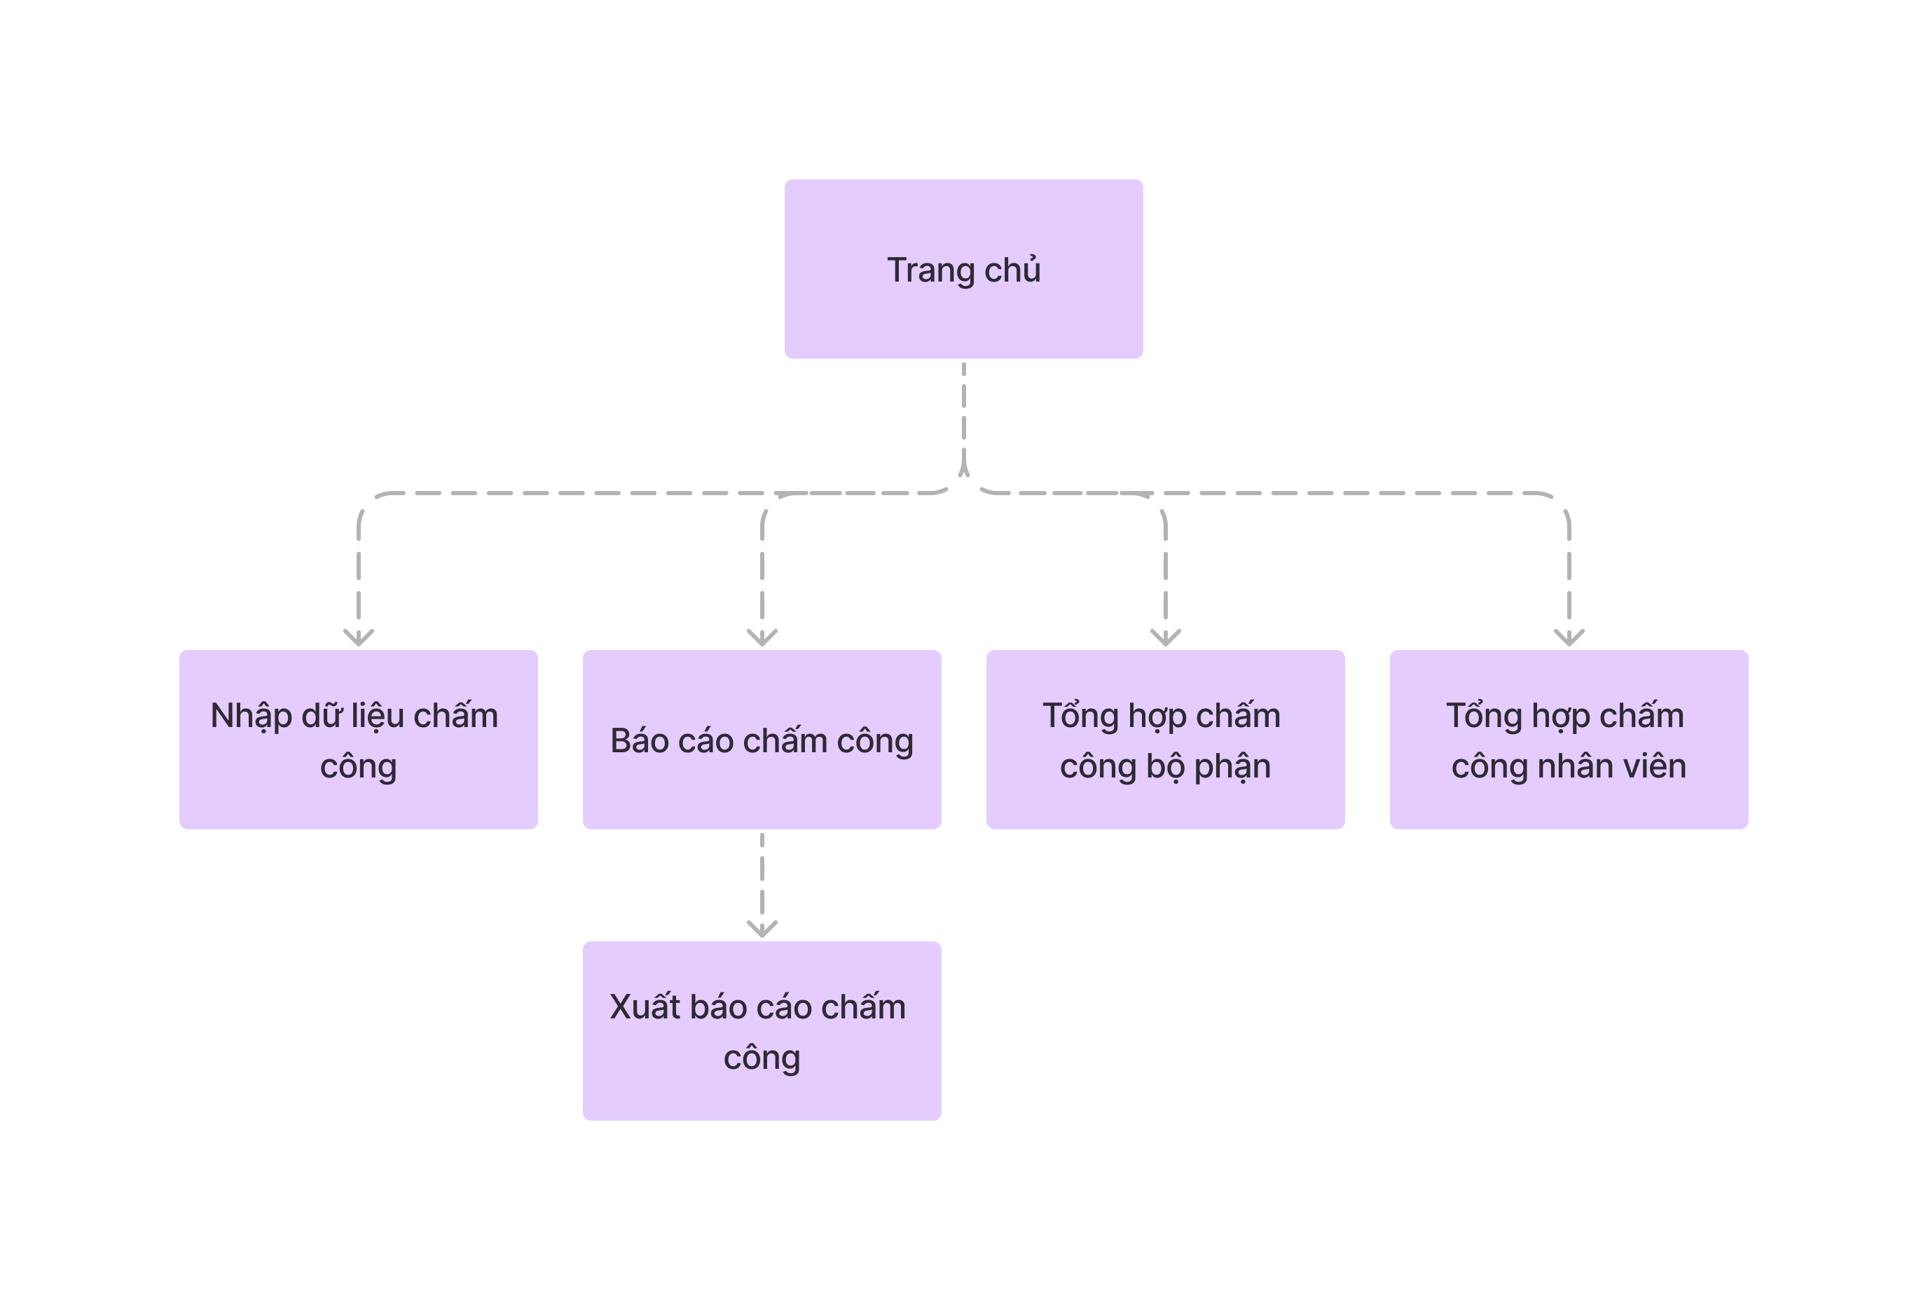

### Thiết kế màn hình

#### Xem báo cáo chấm công đơn vị công nhân

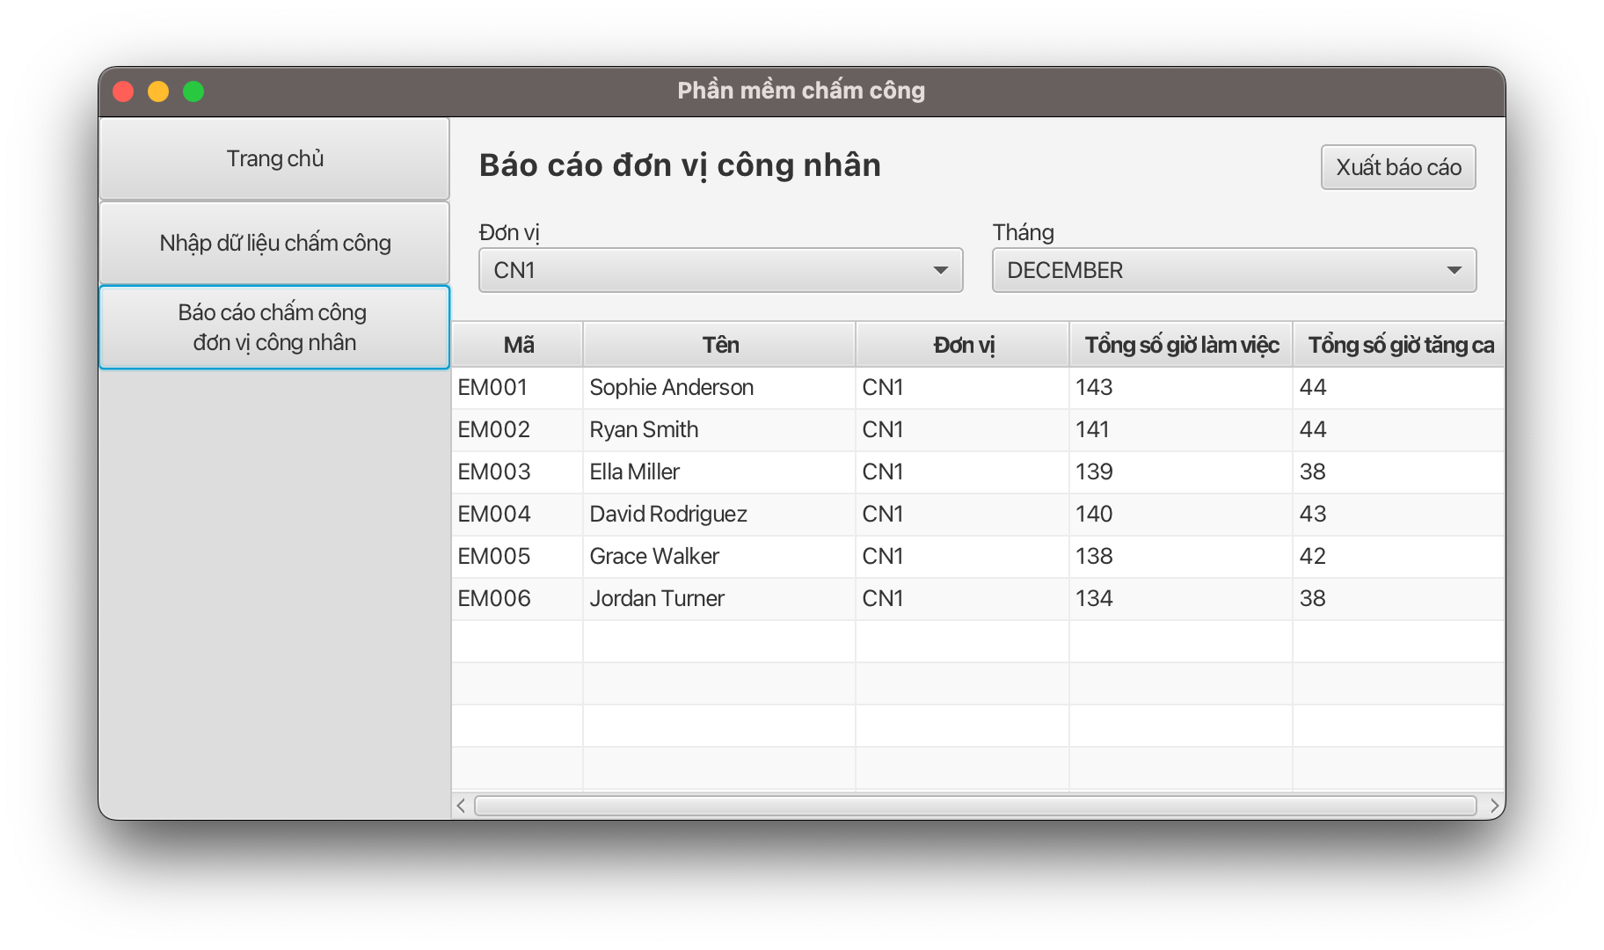

#### Xuất báo cáo chấm công đơn vị công nhân

### Đặc tả màn hình

#### Xem báo cáo chấm công đơn vị công nhân

|  |  |  |
| --- | --- | --- |
| **Điều khiển** | **Thao tác** | **Mô tả** |
| Table Báo cáo chấm công |  | Hiển thị báo cáo chấm của đơn vị  Mỗi dòng là thông tin của một nhân viên bao gồm Mã, Tên, Tổng số giờ làm, Tổng số giờ làm thêm |
| ComboBox Chọn đơn vị | Chọn đơn vị | Chọn đơn vị cần xuất báo cáo |
| ComboBox Chọn tháng | Chọn tháng | Chọn tháng cần xuất báo cáo |
| Button Xuất báo cáo | Bấm | Mở giao diện xuất báo cáo |

#### Xuất báo cáo chấm công đơn vị công nhân

|  |  |  |
| --- | --- | --- |
| **Điều khiển** | **Thao tác** | **Mô tả** |
| Table Báo cáo chấm công |  | Hiển thị báo cáo chấm của đơn vị  Mỗi dòng là thông tin của một nhân viên bao gồm Mã, Tên, Tổng số giờ làm, Tổng số giờ làm thêm |
| ComboBox Chọn đơn vị | Chọn đơn vị | Chọn đơn vị cần xuất báo cáo |
| ComboBox Chọn tháng | Chọn tháng | Chọn tháng cần xuất báo cáo |
| ComboxBox Chọn định dạng | Chọn định dạng | Chọn định dạng file báo cáo |
| Button Chọn | Bấm | Chọn thư mục lưu file báo cáo |
| Button Lưu báo cáo | Bấm | Tạo file báo cáo theo định dạng và lưu và thư mục đã chọn |

## Bài tập 5

### Biểu đồ lớp (Chi tiết)

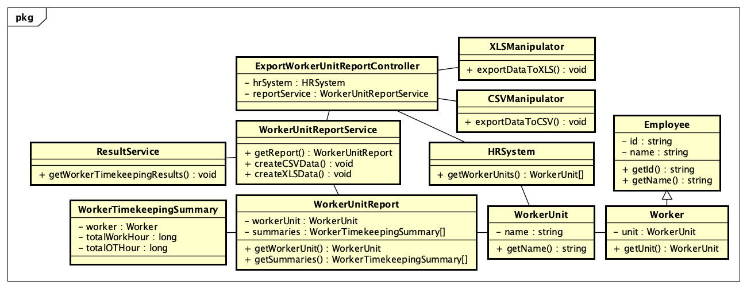

### Biểu đồ trình tự (Chi tiết)

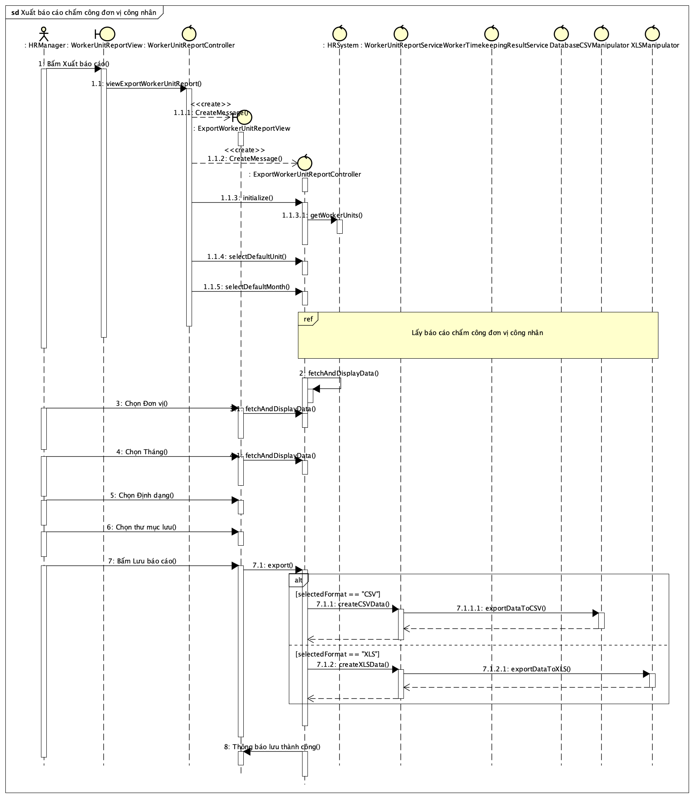

### Phụ thuộc package

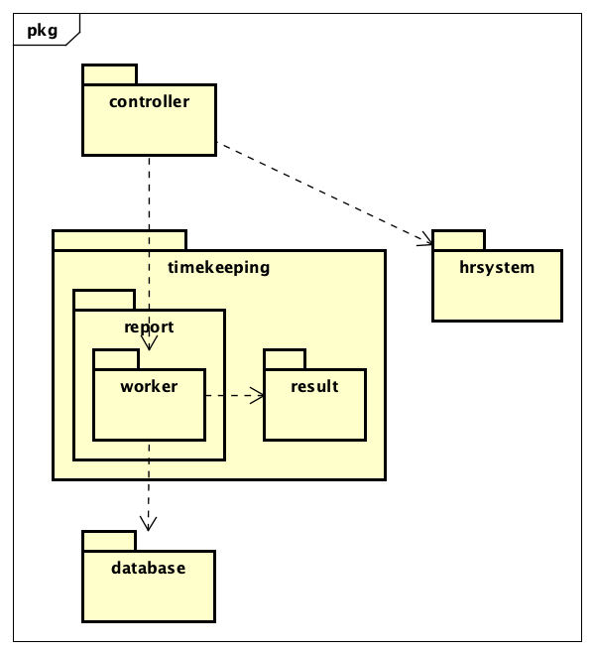

## Bài tập 6

Phương thức: getTimekeepingLogs

Cách chỉnh sửa: Đổi tham số đầu vào từ employee: Employee thành employeeId: String.

Ý nghĩa: giải quyết hiện tượng Stamp Coupling khi mà có những trường dữ liệu của employee không được sử dụng.

## Bài tập 7

### Mô tả phương thức

|  |  |
| --- | --- |
| **Tên** | getTimeKeepingLogs |
| **Mô tả** | Lấy danh sách log chấm công của một nhân viên theo tháng |
| **Tham số** | employee: một đối tượng của lớp Employee, đại diện cho nhân viên cần lấy danh sách log chấm công  month: một đối tượng của lớp Month, đại diện cho tháng cần lấy danh sách log chấm công |
| **Trả về** | Một ArrayList chứa các đối tượng của lớp TimekeepingLog |

### Mô tả test case

|  |  |
| --- | --- |
| **Tên** | Lấy danh sách log chấm công của nhân viên hợp lệ |
| **Mô tả** | Yêu cầu lấy danh sách log chấm công của nhân viên có mã EM001, là một nhân viên hợp lệ |
| **Thực hiện** | |  |  |  | | --- | --- | --- | | Bước | Mô tả | Kết quả mong muốn | | 1. Gọi phương thức getTimekeepingLogs với tham số đầu vào là nhân viên có mã EM001, tháng có giá trị JANUARY | Lấy danh sách log chấm công từ cơ sở dữ liệu | Danh sách log chấm công | | 2. Kiểm tra số lượng log chấm công trong danh sách trả về | Đảm bảo có các log chấm công của nhân viên | [true] | | 3. Đối chiếu từng tháng của từng log chấm công với tháng đầu vào | Đảm bảo lấy đúng log chấm công của tháng đã chọn | [true] | |

|  |  |
| --- | --- |
| **Tên** | Lấy danh sách log chấm công của nhân viên không hợp lệ |
| **Mô tả** | Yêu cầu lấy danh sách log chấm công của nhân viên có mã EM021, là một nhân viên không hợp lệ |
| **Thực hiện** | |  |  |  | | --- | --- | --- | | Bước | Mô tả | Kết quả mong muốn | | 1. Gọi phương thức getTimekeepingLogs với tham số đầu vào là nhân viên có mã EM021, tháng có giá trị JANUARY | Lấy danh sách log chấm công từ cơ sở dữ liệu | Danh sách log chấm công | | 2. Kiểm tra số lượng log chấm công trong danh sách trả về | Đảm bảo danh sách log chấm công rỗng | [true] | |